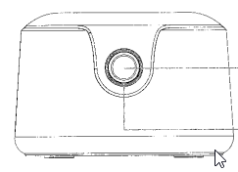
01 – TOOQ – QUE É?

Material:
- Clonadora de discos TOOQ
- Manual da clonadora

Procedemento:
- Lee o manual da clonadora
- Responde as seguintes preguntas.

Preguntas:
- O USB da clonadora que versíon soporta? Que velocidade pode ofrecer como máximo?
- Que é o protocolo UASP? Soporta este protocolo a clonadora?
- O proceso de clonación funciona se a estación está enchufada ao ordenador?
- O cable USB da clonadora que tipo de conectores ten nos extremos?
- Que formatos de disco soporta?
- A Bahia co nome de “A” é a de orixe ou destino nunha clonación?
- Existe algunha limitación co tamaño dos discos duros para clonar?
- O botón de acendido onde se sitúa?
- Pódese realizar a clonación tendo enchufada a clonadora ao ordenador?
- Pódese facer unha clonación cun único disco?
- Que botón pulsaremos e como para iniciar a clonación?
- A clonadora como fai para indicarnos en que % de clonación está ?
- Que dúas precaución temos que ter ao finalizar a clonación ?
- A estación de clonación porque sistemas operativos é soportada?
- Que danos non cubre a garantía da estación de clonación?

